22 марта 2016 года состоялся районный семинар учителей химии и биологии по теме: «Организация групповой деятельности учащихся на уроках химии и биологии».
Мосина Ю.Н., учитель химии и биологии МБОУ «Ильинская СОШ» познакомила учителей с одним из современных видов образовательных Интернет-технологий как Ввеб-квест.
Образовательный веб-квест - (webquest) - проблемное задание c элементами ролевой игры, для выполнения которого используются ресурсы Интернета, с которым работают учащиеся, выполняя ту или иную учебную задачу.
Веб квест «Просто о сложных веществах» - веб-квест Мосина Ю.Н.
Веб-квест, как активная форма обучения - страничка, курсы ВИРО
https://learningapps.org/ - Лёнинг аппс: конструктор мультимедийных интерактивных заданий

Смешное видео про Лёнинг аппс - «Про учительницу, ФГОС и learningApps»

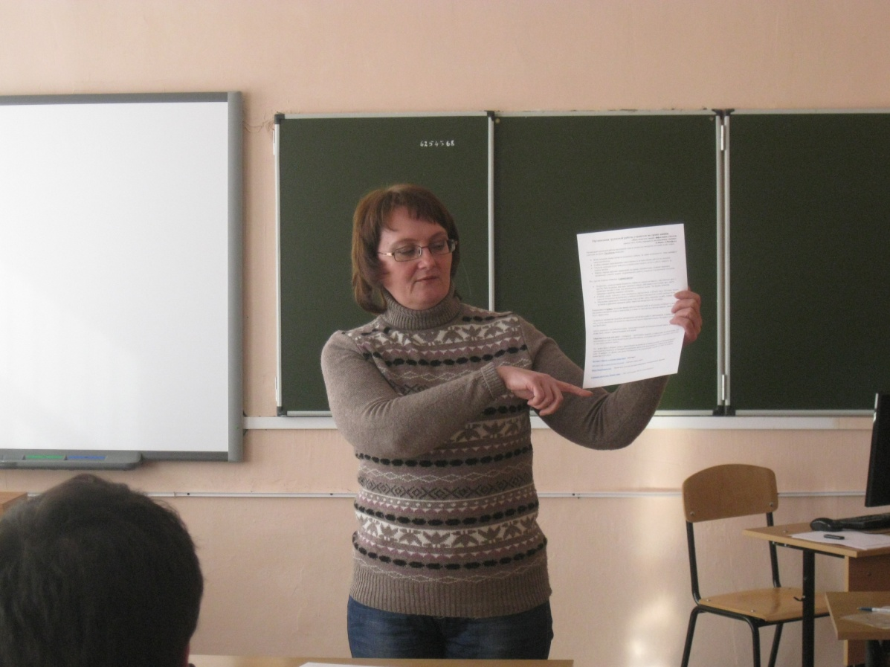
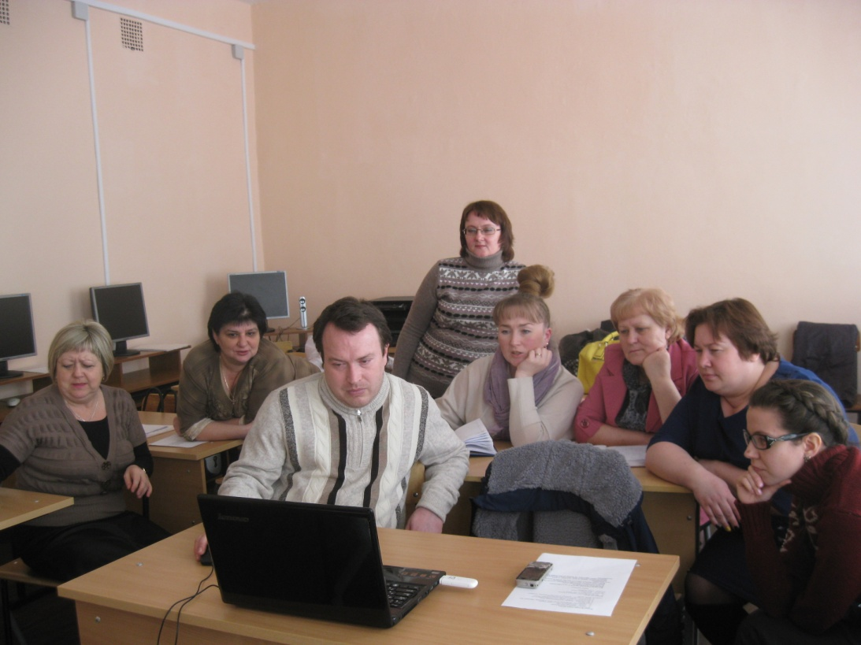
Брусова Т.В., учитель МБОУ «Судогодская СОШ №2» рассказала об организации групповой деятельности учащихся из опыта своей работы и о работе школьного научного общества ( является руководителем НОУ в МБОУ «Судогодская СОШ №2»).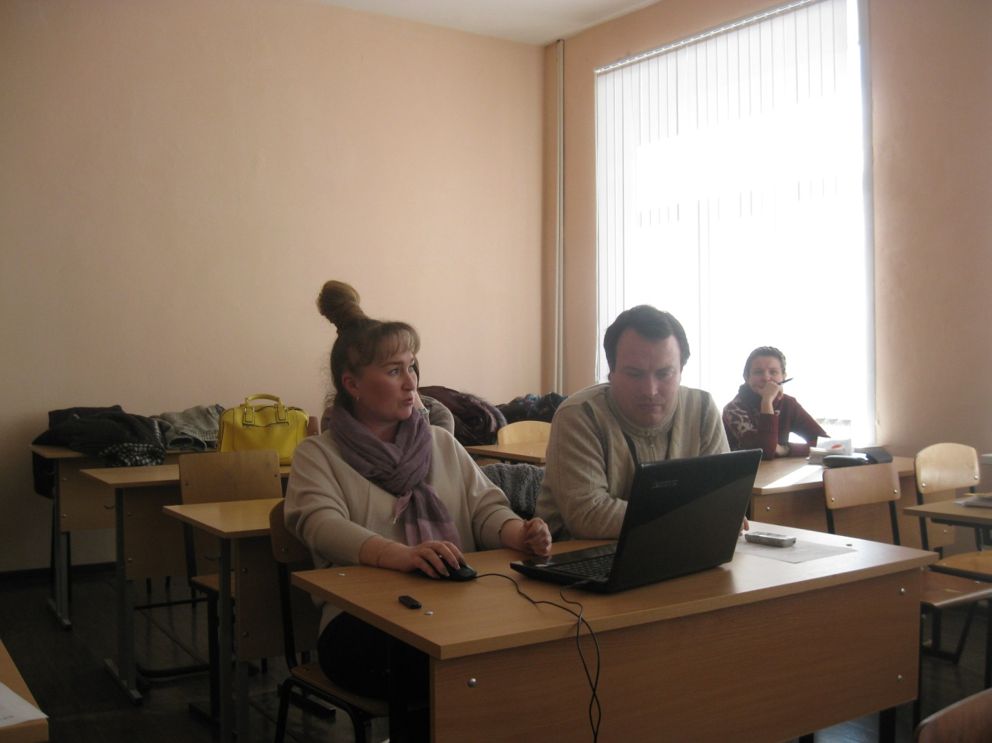

Таганова М.В., учитель МБОУ «Вяткинская СОШ» провела мастер-класс по биологии «Организация групповой деятельности учащихся».
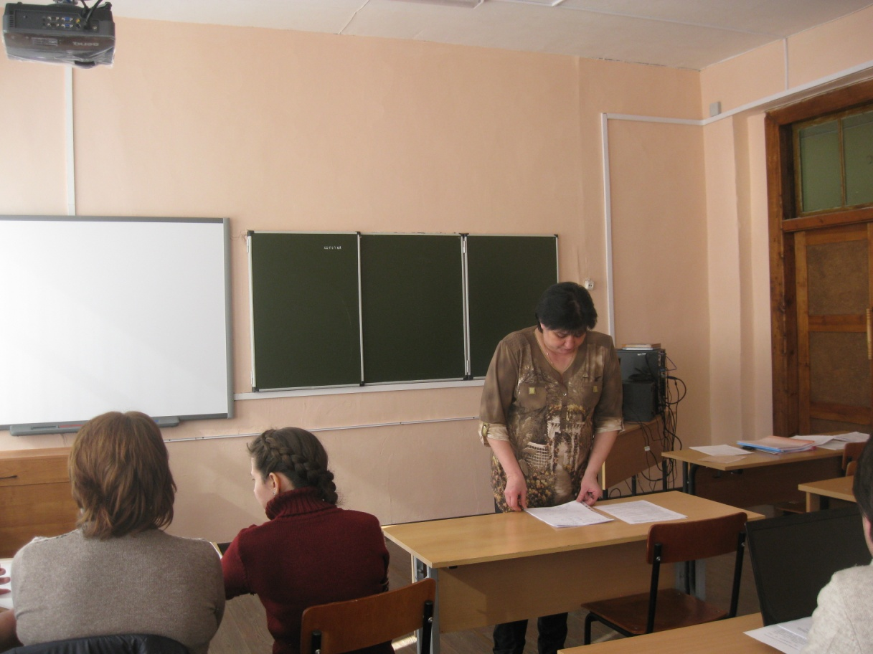

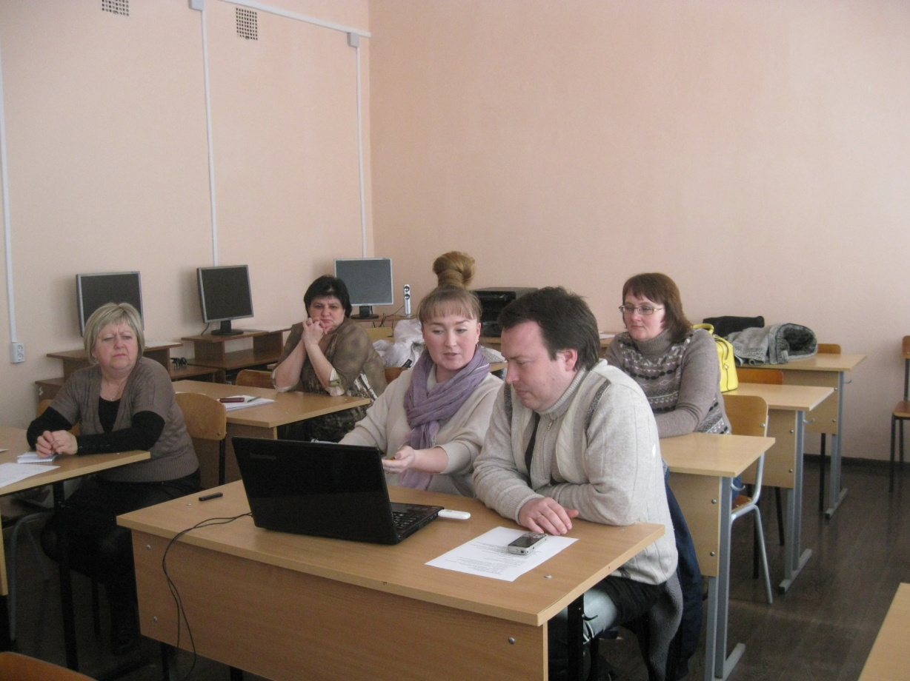
Все материалы семинара будут размещены на сайте управления образования в разделе МЕТОДИЧЕСКАЯ СЛУЖБА
http://sudogda obrazovanie.ru/index.php?option=com_content&view=category&layout=blog&id=65&Itemid=72

